图书馆新书导读212期
- 题名：妄想先生  作者：江卓华著  出版社：华龄出版社  出版年：2017  索书号：Z228/491  馆藏地：第六借阅室  导读：  本书分别就九十九个有趣的话题，展开各种脑洞式的深度剖析，基于专业化的物理、化学等自然科学的基础，对一些社会上普遍存在的疑问，如意识、宇宙、人工智能、心理学、哲学、人类未来等各个领域进行深度且合乎逻辑的分析，提出一些对未来的设想。借此希望可以给读者朋友传递科学文化的基本知识，通俗易懂的介绍近代自然现状，培养人们对自然科学和文化的兴趣，引领他们进入物理学、化学、心理学等领域的学习。 | 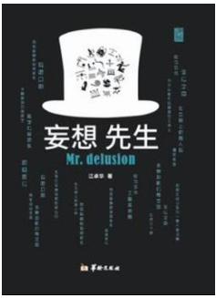

 | - 题名：海怪:中世纪与文艺复兴时期地图中的海洋异兽  作者： 切特·凡·杜泽著  出版社：北京联合出版公司  出版年：2018  索书号：Q178/4  馆藏地：第六借阅室  导读：欧洲中世纪版《山海经》  古地图学家撰写，收录150幅珍贵插图，全彩精装典藏本古欧洲人朴素天真的世界观，对山川湖海的浪漫想象历史地图学、博物学、插画艺术的完美结合  百度“未确认生物”吧、机核网专题推荐  ★ 囊括10世纪至16世纪末欧洲知名古地图上的海怪图像，跟随作者探索以下有趣的问题：世界上*早的地图海怪出现在何处？《圣经》中的海怪利维坦是何模样？世界底部的海怪巢穴在哪里？  ★ 全彩精装大开本。237mm*257mm大开本，锁线精装，内含大小图片150幅，从原作概览到细节解析不一而足。 | 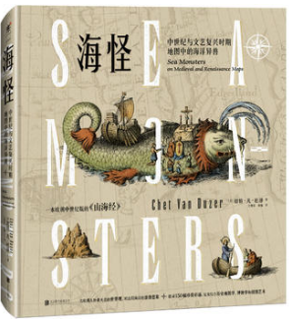
③题名：从数学观点看物理世界:统计物理与临界相变理论  作者：主编杨超, 姜晓千, 方浩  出版社：北京理工大学出版社  出版年：2017  索书号：O13-44/262  馆藏地：第六借阅室  导读：  本书以考试大纲要求为依据，参考高等数学教学大纲。按章节知识点与解题方法分类，集中总结了考试重点内容，并针对学生易混淆的概念一一做了点拨。为学生系统的掌握数学知识，了解考研试题类型，掌握解题技巧提供颇为经典的辅导。整本书写作的主要目的是为报考硕士研究生入学考试的考生提供高效地复习高等数学，也可供高等工科院校学生、教师参考。 |  | 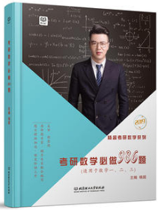

④题名：物理世界奇遇记  作者：(美) 乔治·伽莫夫, (英) 罗素·斯坦纳德著  出版社：科学出版社  出版年：2017  索书号：O4-49/18  馆藏地：第六借阅室  导读：  《物理世界奇遇记》是20世纪科普经典收藏。20世纪在科学发展史上是一个辉煌的世纪，以物理学和生物学的创新性成果为标志的科学成就，极大地改变了世界的面貌，改变了人类的认知水平、生产方式和生活方式。20世纪也是科学史上的一个英雄世纪，一大批别具一格的科学大师风云际会，相继登场，使科学的舞台展现绚丽风采。进入20世纪80年代，人类更进一步认识到必须携起手来保护生态，控制环境污染，探索可持续发展的道路。 | 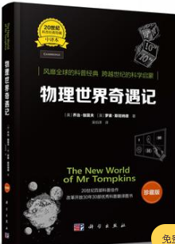

⑤题名：小空间种植  作者：曾宪烨编著  出版社：中国林业出版社  出版年：2017  索书号：S688.1/57  馆藏地：第六借阅室  导读:  曾宪烨编著的《树木盆景造型技艺详解》以图文并茂的形式全面介绍了树木盆景造型技艺。对造型技法都一一用实例加以解释，对常见的20种造型形式都举例进行分析。并且对树木盆景的栽培管理、主要树种及配盆装饰都有自己独到的见解。本书内容丰富，图文并茂，通俗易懂。可谓是集树木盆景造型之大全，对树木盆景造型技艺的普及、对盆景的发展具有较大大的意义，值得盆友们参考学习。 | 